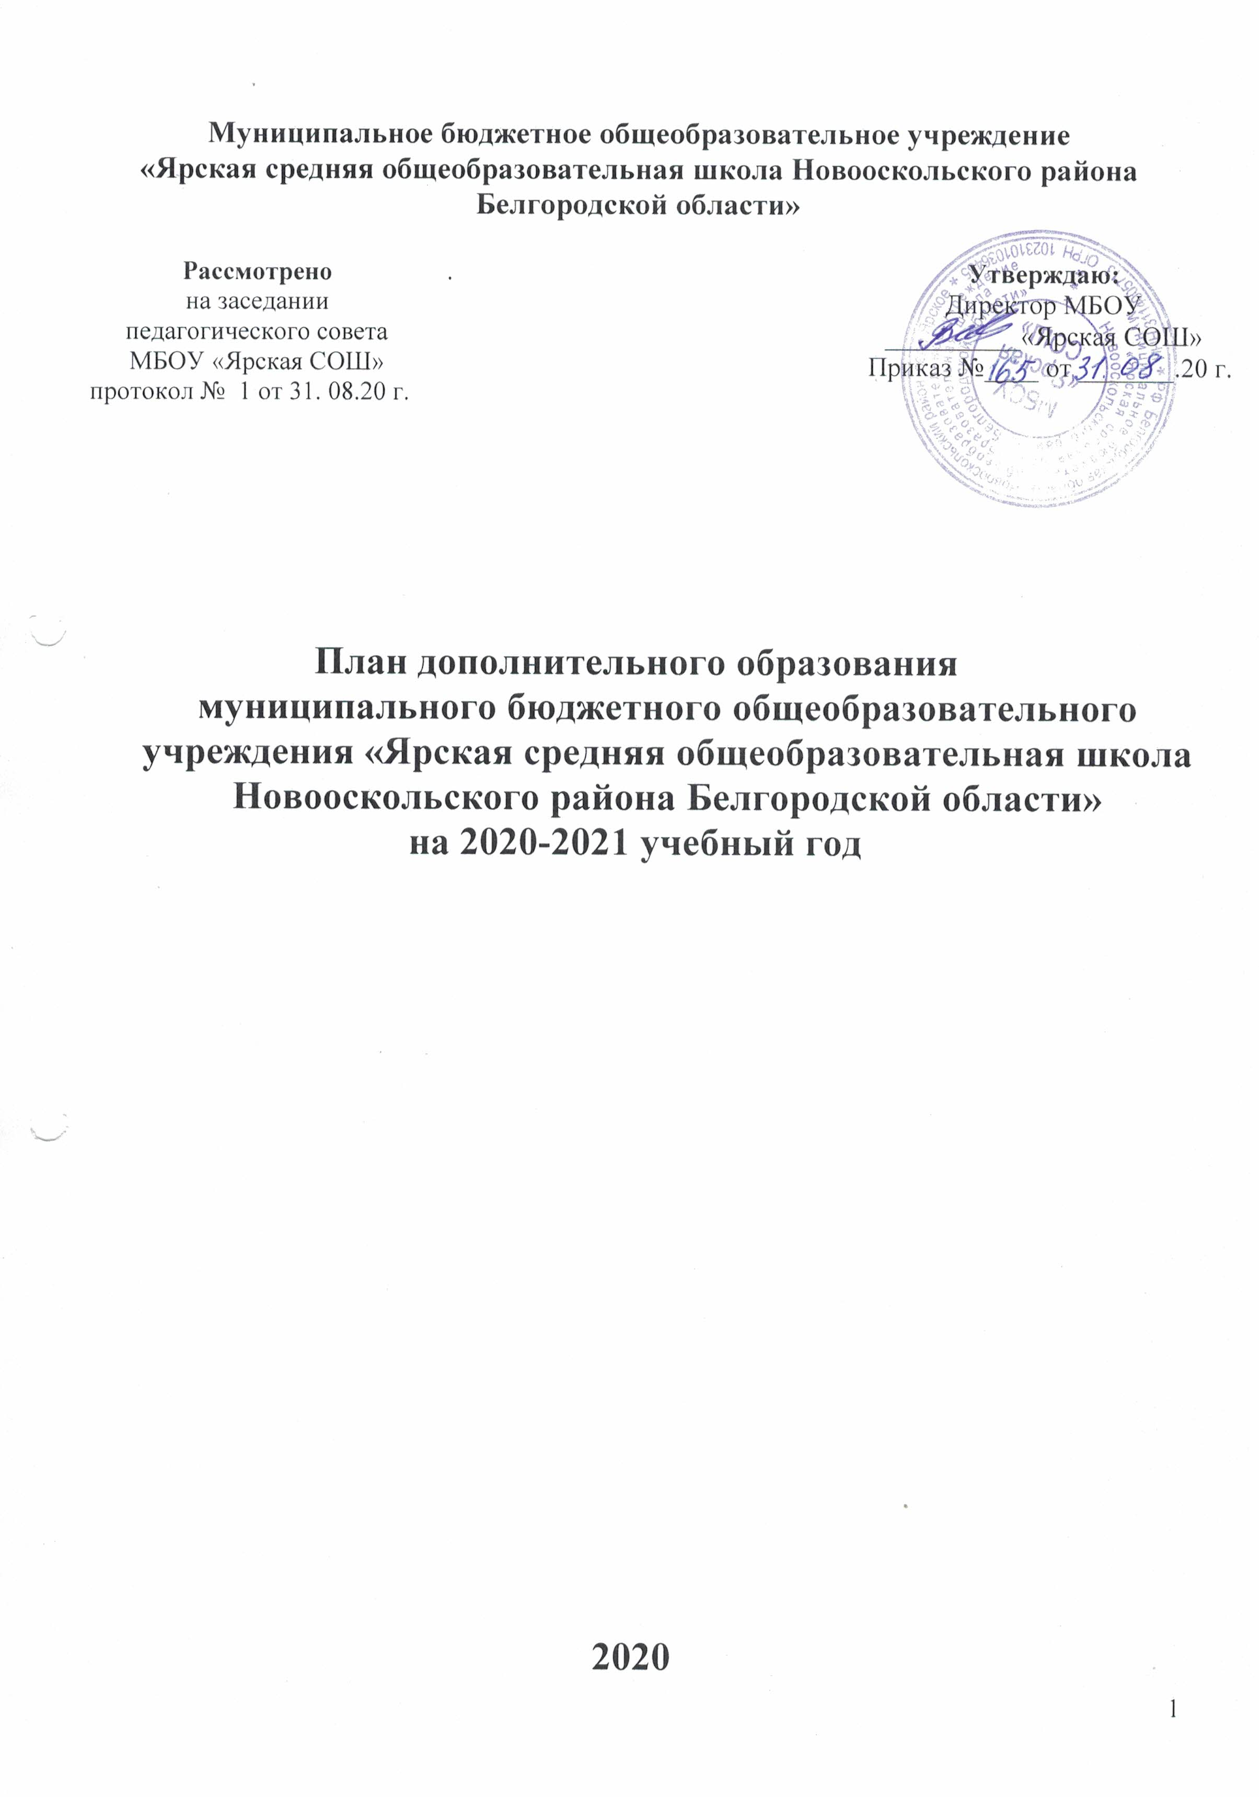
Пояснительная записка
План дополнительного образования МБОУ «Ярская СОШ» определяет состав и структуру направлений, формы организации, объём дополнительной образовательной нагрузки для обучающихся на уровнях основного и среднего общего общего образования и основного общего образования. При отборе содержания и видов деятельности по каждому направлению дополнительного образования учтены интересы и потребности детей, пожелания родителей, опыт неаудиторной и внеурочной деятельности педагогов.
Нормативно-правовой основой формирования плана дополнительного образования являются следующие нормативные документы
- Конституция Российской Федерации (ст.43).
- Федеральный закон РФ «Об образовании в Российской Федерации» от 29 декабря 2012г. №273 – ФЗ;
- Постановление Правительства РФ от 19.03.2001г. №196 «Об утверждении типового положения об общеобразовательном учреждении» (в ред. Постановлений Правительства РФ от 23.12.2002 № 919, от 01.02.2005 № 49, от 30.12.2005 № 854, от 20.07.2007 № 459, от 18.08.2008 № 617, от 10.03.2009 № 216);
- Федеральным государственным образовательным стандартом основного общего образования (Пр. Приказ Министерства образования и науки Российской Федерации от 17 декабря 2010 г. N 1897);
- Гигиеническими требованиями к режиму учебно-воспитательного процесса» (СанПиН, раздел 2.9.);
- Постановление Главного государственного санитарного врача РФ от 29.12.2010г. № 189 «Об утверждении СанПиН 2.4.2.2821-10 «Санитарно-эпидемиологические требования к условиям и организации обучения в общеобразовательных учреждениях";
- Приказ Министерства образования и науки РФ от 29 августа 2013 Г. N 1008 «Об утверждении порядка организации и осуществления образовательной деятельности по дополнительным общеобразовательным программам»;
- Санитарно-эпидемиологические требования к учреждениям дополнительного образования детей (внешкольные учреждения). Постановление Главного государственного санитарного врача РФ от 04.07.2014 N 41 "Об утверждении СанПиН 2.4.4.3172-14 "Санитарно-эпидемиологические требования к устройству, содержанию и организации режима работы образовательных организаций дополнительного образования детей" (вместе с "СанПиН 2.4.4.3172-14.
- Санитарно-эпидемиологические правила и нормативы...") (Зарегистрировано в Минюсте России 20.08.2014 N 33660).
- Приказ министерства образования и науки РФ от 14.12.2009 г. № 729 «Об утверждении перечня организаций, осуществляющих издание учебных пособий, которые допускаются к использованию в образовательном процессе в имеющих государственную аккредитацию и реализующих образовательные программы общего образования образовательных учреждениях» (в ред. приказов Минобрнауки РФ от 13.01.2011 № 2, от 16.01.2012 №16);
- Стратегия развития дошкольного, общего и дополнительного образования Белгородской области на 2013-2020 годы (утверждена
постановлением Правительства Белгородской области от 28.10.2013г. № 431-пп)
- Устав МБОУ «Ярская СОШ»;
- Локальные акты МБОУ «Ярская СОШ».

Общая характеристика плана дополнительного образования
Дополнительное образование учащихся организуется в целях формирования единого образовательного пространства муниципального бюджетного общеобразовательного учреждения «Ярская средняя общеобразовательная школа Новооскольского района Белгородской области» и направлена на достижение планируемых результатов освоения основной образовательной программы основного и среднего общего образования.
Учебный план дополнительного образования разработан на основе учета интересов учащихся и с учетом профессионального потенциала педагогического коллектива. Учебный план дополнительного образования отражает цели и задачи образования и воспитания в школе, направленные на развитие индивидуальных возможностей и способностей ученика. Главная задача для школы - формирование и развитие нравственной, самостоятельной, творческой и физически здоровой личности учащихся, свободно адаптирующихся в современном обществе и преумножающих культурное наследие страны. Одним из условий выполнения данной задачи является интеграция основного и дополнительного образования. Дополнительные образовательные программы и услуги реализуются в интересах личности, общества и государства.
Прием детей в творческие объединения осуществляется по желанию учащихся.
Продолжительность освоения программы по годам определяется педагогом в соответствии с запросами детей и родителей, с учетом социального заказа и утверждается директором школы.
Недельная нагрузка на одну группу определяется администрацией по согласованию с педагогом в зависимости от профиля объединения, возраста учащихся, продолжительности освоения данной программы. Расписание составляется с опорой на санитарно-гигиенические нормы с учетом загруженности кабинетов, пожеланий родителей и детей по принципу 6-дневной рабочей недели.
Продолжительность занятий исчисляется в академических часах 45 минут в зависимости от возраста учащихся.
По окончанию учебного года, с целью представления результатов работы, в творческих объединениях проводятся отчетные концерты, выставки, конкурсы, соревнования, праздники и другие мероприятия. Формы и сроки их проведения определяет педагог по согласованию с администрацией.
Дополнительное образование - это такая сфера деятельности, которая даёт возможность детям развивать творческие способности, воспитывать в себе такие качества, как активность, свобода взглядов и суждений, ответственность, увлечённость и многое другое.
Целью дополнительного образования являются выявление и развитие способностей каждого ребенка, формирование духовно богатой, свободной, физически здоровой, творчески мыслящей личности, обладающей прочными базовыми знаниями, ориентированной на высокие нравственные ценности, способной впоследствии на участие в развитии общества. Эта цель реализуется на основе введения в процесс дополнительного образования программ, имеющих туристско-краеведческую, спортивно-оздоровительную, естественно-научную и художественную направленность, и внедрения современных методик обучения и воспитания детей их умений и навыков.
На занятиях туристско-краеведческой направленности происходит активное приобщение детей и подростков к здоровому образу жизни, подготовка начинающих туристов к участию в соревнованиях техники пешеходного туризма, спортивного ориентирования, а также участие в туристических походах.
Целью реализации туристско-краеведческого направления деятельности в системе дополнительного образования является формирование всесторонне развитой личности средствами туризма и краеведения; создание условий для самореализации, социальной адаптации, оздоровления; качественная физическая, теоритическая, и практическая подготовка учащихся для участия их в походах выходного и в соревнованиях с техники пешеходного туризма; формирование средствами краеведения духовно-нравственной личности, любящей свою малую и большую Родину.
Туристско-краеведческое направление в плане дополнительного образования реализуется через:
- кружок «Спортивный туризм» для учащихся 7-9 классов (1 группа,2-й год обучения, 16 человек) в объёме 4 часа в неделю (по договору с МАУ ДО «Новооскольский дом детского творчества»)
Целью реализации физкультурно-спортивного направления является развитие и формирование здорового и безопасного для себя и окружающих образа жизни. Одной из важнейших задач творческого объединения физкультурно-спортивной направленности, является развитие у детей их природных задатков, возможностей, способностей. Целесообразность работы этого направления продиктована снижением двигательной активности школьников, которая сказывается на состоянии здоровья, физическом развитии и физической подготовленности детей.
Физкультурно-спортивное направление в плане дополнительного образования представлено
- секцией «Футбол» и реализуется в объёме 4 часов в неделю для учащихся 5-11 классов (по договору с МБОУ ДОД «Детско-юношеская спортивная школа»);
- кружками «Спортивные игры» по 1 часу в неделю для учащихся 1-4 классов и по 2 часа в неделю для обучающихся 5 и 6-7 классов (Управление образования администрации Новооскольского городского округа)
Данная программа дополнительного образования призвана сформировать у учащихся устойчивые мотивы и потребности в бережном отношении к своему здоровью, целостном развитии физических и психических качеств, творческом использовании средств физической культуры в организации здорового образа жизни.
По договору с МБОУ ДОД «Станция юных натуралистов» организована работа кружка естественнонаучного направления «Растениеводство» для учащихся 8-11 классов в объёме 2 часов в неделю. Целью этой программы является привитие интереса и любви к природе и сельскому хозяйству, углубление знаний учащихся по биологии и экологии, вооружение их практическими умениями и навыками по изучению и выращиванию овощных культур, получение начальных профессиональных навыков по растениеводству.

Художественное направление в плане дополнительного образования реализуется через кружок «Основы хореографии» в объёме 1 часа в дошкольной группе. Дополнительная общеразвивающая программа художественной направленности «Непоседы» для детей 5-6 лет направлена на обучение основам хореографического искусства, развитие общефизических, артистических, исполнительских способностей, воспитание эстетических критериев, необходимых для достижения гармоничного социального, интеллектуального и нравственного развития ребенка. Целью программы является формирование творческой личности посредством обучения детей языку танца, приобщение обучающихся к миру танцевального искусства, являющегося достоянием общечеловеческой и национальной культуры.
УТВЕРЖДАЮ
Директор МБОУ «Ярская СОШ»
______________/ Величко З.П.
«01» сентября 2020 г.

Расписание занятий дополнительного образования на уровень основного общего и среднего общего образования
МБОУ «Ярская СОШ» на 2020-2021 учебный год

ФИО руководителя | Наименование объединения | Кол-во групп | Кол-во детей (отдельно по каждой группе) | Классы | Кол-во часов в неделю | Время работы | Кабинет, в котором проводится занятие
Физкультурно – спортивное направление
Юрченко Роман Владимирович | Секция «Футбол»  (МОУ ДОД ДЮСШ) | 1 | 20 | 5-11 | 4 | Вторник: 18.00-19.40  пятница: 18.00-19.40 |  | спортивный зал, спортплощадка
Безух Ольга Викторовна | Кружок «Спортивные игры» | 1 | 6 | 1 | 1 | Пятница:  11.45-12.20 |  | спортивный зал, спортплощадка
Мацкевич Елена Александровна | Кружок «Подвижные игры» | 1 | 11 | 2 | 1 | Вторник:  13.40-14.25 |  | спортивный зал, спортплощадка
Борисовская Елена Васильевна | Кружок «Подвижные игры» | 1 | 8 | 3 | 1 | Среда:  12.55-13.40 |  | спортивный зал, спортплощадка
Колтун Наталья Николаевна | Кружок «Подвижные игры» | 1 | 7 | 4 | 1 | Четверг:  14.30- 15.15 |  | спортивный зал, спортплощадка
Вёрстов Виктор Евгеньевич | Кружок «Спортивные игры» | 2 | - гр – 9  - гр- 19 | 5  6-7 | 2  2 | 1-я группа: 15.35-16.20;  понедельник, четверг;  2-я группа: 15.35-16.20 вторник, среда |  | спортивный зал, спортплощадка
Естественнонаучное
Величко Ольга Васильевна; | Кружок  «Растениеводство»  (МОУ ДОД СЮН) | 1 | 12 | 8-11 | 2 | Пятница:  15.25- 17.05; | учебный кабинет, школьный двор и участок
Туристско-краеведческое
Вёрстов Виктор Евгеньевич | Кружок «Спортивный туризм» (ДДТ) | 1 | 16 | 7-9 | 4 | Вторник, четверг: 16.20-17.05;  Суббота:  09.55-11.30 | спортивный зал, спортивная площадка
Нечуйветер Юлия Вячеславовна | Кружок «Непоседы» | 1 | 5 | дошкольники | 1 | Четверг 15.30-16.00
ИТОГО: |  | 10 | 113 | ст. гр ДОУ- 11 кл | 19

Ресурсное обеспечение плана дополнительного образования
в 2020-2021 учебном году
№  п/п | Вид деятельности |  | Программное обеспечение  (с указанием сроков реализации программы) | ФИО руководителя | Оплачивающая организация,  Кол-во часов в  неделю | Количество часов всего, часов в год
Физкультурно–спортивное направление
1. | Секция «Футбол» | «Футбол». Модифицированная программа. Составлена на основе программы для учебно-тренировочной работы в спортивных школах: Москва – 1996 г.  Авторы: Полишкис М.С., Игнатьев Б.П., Верейкин Ю.П. и др. под редакцией Хомут- ского В.С. , 3-5 лет |  | Преподаватель физической культуры Юрченко Р.В. | МБОУ ДОД ДЮСШ г. Новый Оскол, 4 часа |  | Всего: 432 часов  (2 года обучения)  В год - 210 часов
2 | Кружок «Спортивные игры» | «Спортивные игры» -дополнительная общеобразовательная общеразвивающая программа  физкультурно-спортивного направления  (модифицированная)  Базовый уровень  Возраст обучающихся – 6,5-10,5 лет |  | Учитель физкультуры Колтун Н.Н. | УО администрации Новооскольского городского округа |  | Всего:34 часа  (1 год обучения)
3 | Кружок «Подвижные игры» | «Подвижные игры» -дополнительная общеобразовательная общеразвивающая программа  физкультурно-спортивного направления  (модифицированная)  Уровень программы: базовый  Возраст обучающихся – 6,5-10,5 лет |  | Учителя физкультуры начальной школы | УО администрации Новооскольского городского округа |  | Всего:34 часа  (1 год обучения)
4 | Кружок «Спортивные игры» | «Спортивные игры» - дополнительная общеобразовательная общеразвивающая программа  физкультурно-спортивной направленности  (модифицированная)  Возраст обуч-ся: 10 – 14 лет |  | Преподаватель физкультуры Вёрстов В.Е. | УО администрации Новооскольского городского округа |  | Всего: 204 часа  (3 года обучения)  68 часов в год
Естественнонаучное
5. | Кружок «Растениеводство» |  | Модифицированная программа. Составлена на основе программы «Юный растениевод», автора Ермаковой Е.И., педагога МБОУ ДОД «Станция юных натуралистов» г. Новый Оскол, 2 года | Учитель технологии Величко О.В. | МБОУ ДОД «Станция юных натуралистов» г. Новый Оскол, 2 часа |  | Всего:144 часов  (2 года обучения)  В год – 72 часа
Туристско-краеведческое
6. | Кружок «Спортивный туризм» |  | «Спортивный туризм» Модифицированная программа | Преподаватель физкультуры Вёрстов В.Е. | МАУ ДО ДДТ г. Новый Оскол, 1-й год -2 часа, 2-й год 4 ч |  | Всего: 144 часа  (2 года обучения)  В 1-й год – 72 часа- 2-й год – 144
Художественное
7. | Кружок «Непоседы» |  | «Непоседы» - дополнительная общеобразовательная общеразвивающая программа худож. Направленности по основам хореографии  (модифицированная) | Воспитатель ДОУ Нечуйветер Ю.В. | УО администрации Новооскольского городского округа |  | Всего:34 часа  (1 года обучения)

